Алгебра 8 класс
Дата проведения урока | Тема урока | Работа в классе | Домашнее задание
13 апреля | Алгоритм решения систем неравенств с одной переменной | 876, 879, 878, 880 | П. 35 № 877, 881
15 апреля | Решение систем неравенств с одной переменной | 885, 886, 890, 891, 893 | П. 35 № 882, 892
17 апреля | Контрольная работа №8 по теме «Неравенства.» | Текст контрольной работы смотреть в приложении | Повторить свойства степени с натураль ным показателем

ПРИЛОЖЕНИЕ:
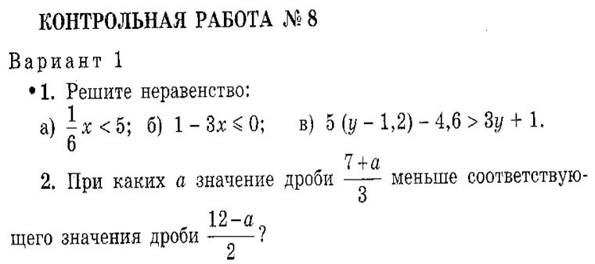
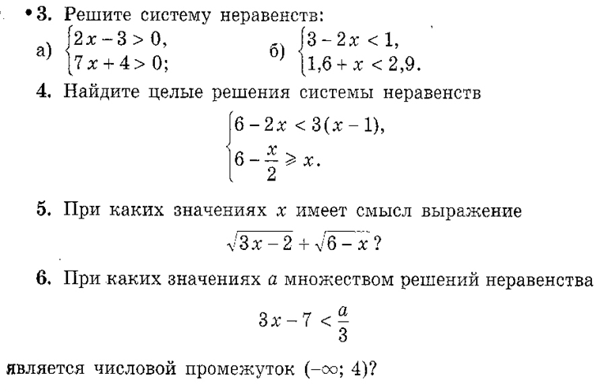
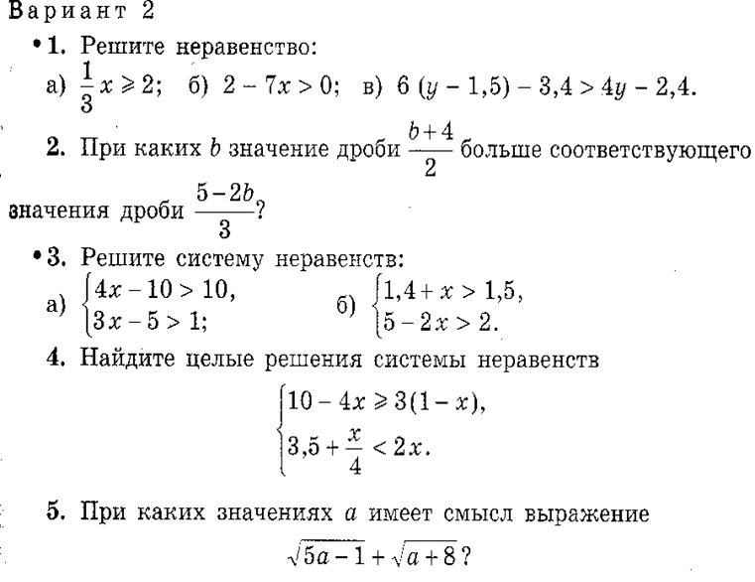

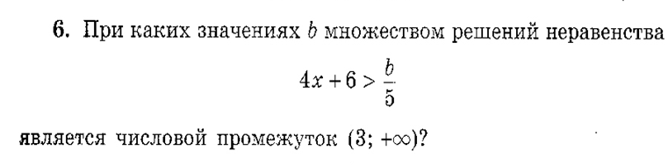
ВЫПОЛНЯЕТСЯ ОДИН ВАРИАНТ ПОВЫБОРУ УЧЕНИКА

